|  |  |  |  |  |  |
| --- | --- | --- | --- | --- | --- |
| **Sigla Asignatura** | **PGY4121** | **Nombre de la Asignatura** | **Programación de Aplicaciones Móviles** | **Tiempo** | **3 h** |
| **Nombre del Recurso Didáctico** | **1.1.4 Guía rápida Ionic** | | | | |
| **Experiencia de Aprendizaje N° 1** | **Ionic como framework híbrido** | | | | |

# Pasos para iniciar un proyecto con Ionic

En el siguiente documento ustedes podrán realizar paso a paso los procedimientos estándar para iniciar un proyecto con el Framework Ionic Angular.

## Preparar el entorno

Para comenzar el unico requisito es un entorno con Node y npm y claro también se requiere el Visual Studio Code para el desarrollo (estos elementos en las salas de Duoc se encuentran instaladas).

### Instalar Node

Ingresando a <https://nodejs.org/en/download/> descargar Node.js

1. Seleccionar LTS

1. Seleccionar Instalador de su sistema operativo

1. Ejecutarlo

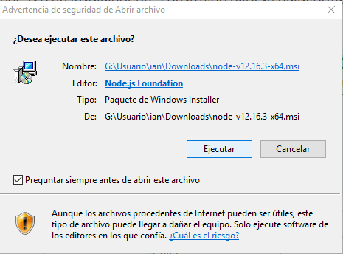

Versión disponible

Versión disponible

1. Seguir las instrucciones de la instalación
2. Validar la instalación y versión

### **Instalar Ionic CLI**

Hasta el paso anterior solo instalamos Node y npm, ahora nos toca instalar Ionic CLI que nos permitirá ejecutar comando CLI.

1. Instalar Ionic CLI

En PowerShell Ejecutar: npm install -g @ionic/cli

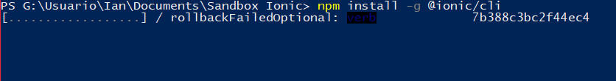

Con el comando anterior instalaremos mediante npm install Ionic CLI de forma global en toda la sesión.

Comprobamos la instalación

Con el comando Ionic nos entregará información relacionada con Ionic.

En caso de Error que indique que no se puede ejecutar script en modo administrador en el PowerShell ejecutar: ***Set-ExecutionPolicy Unrestricted***

**Recomendaciones:** Instale la última versión disponible de Ionic, y muy importante saber que desde la versión 5, **Ionic trabaja de forma nativa con Capacitor** (dejando atrás Cordova) para poder utilizar los plugin nativos del dispositivo móvil y que le dará la condición de híbrido a nuestros proyectos. Esta información es muy relevante a la hora de buscar tutoriales o proyectos en la nube, ya que los comandos CLI que se mencionan mas adelante están estrechamente relacionados con el complemento instalado.

## **Iniciar una Aplicación**

En este punto ya teniendo instalado Node y npm junto con Ionic CLI de forma global es que estamos en condiciones de iniciar nuestro primer proyecto bajo este Framework

1. Iniciar una aplicación (como proyecto)

En este punto crearemos la carpeta del proyecto mediante el comando **start** y se puede crear con plantillas prefabricada tales como **blank**, **tabs**, y **sidemenu.** El comando quedaría de la siguiente forma: *ionic start myApp blank*. En esto indicamos que utilizare el script IONIC y el comando START seguido del nombre “myApps” y finalizando con la plantilla “blank”

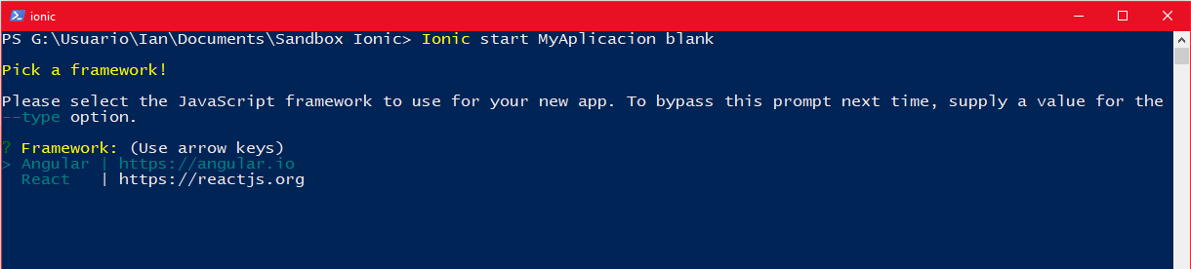

1. Seleccionar el Framework

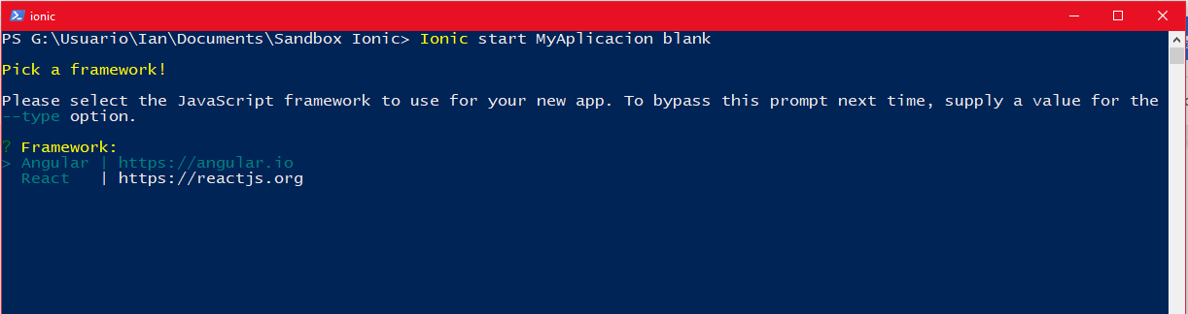

Aquí seleccionamos el Framework Angular

1. Seleccionamos N cuando nos pregunte por las siguientes opciones

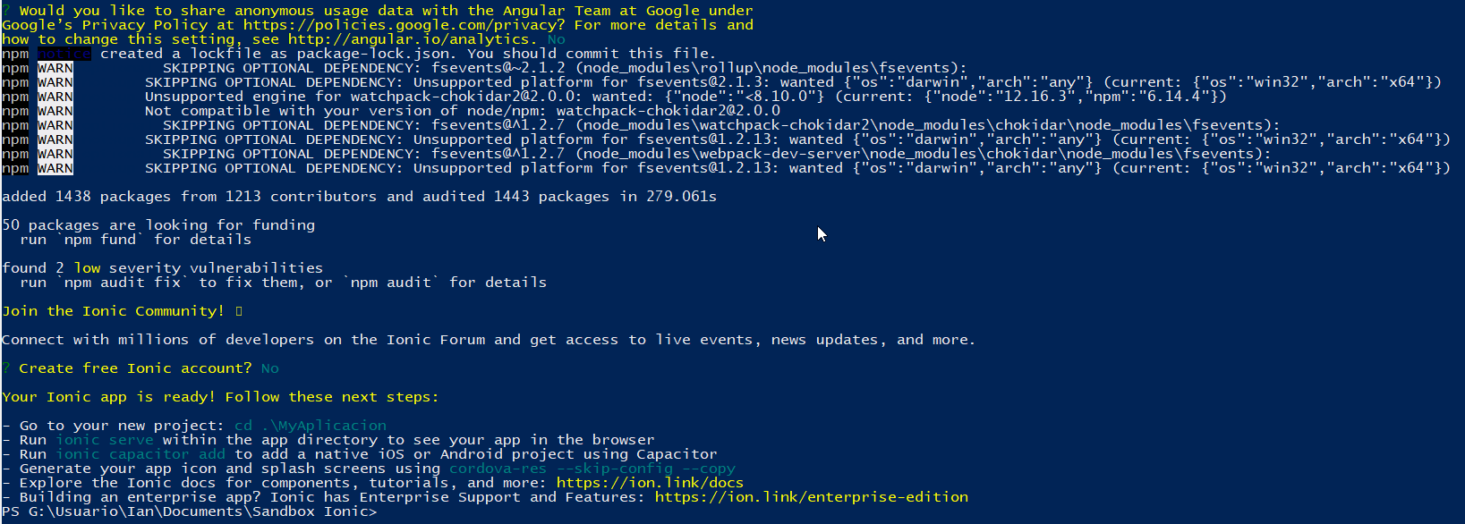

Ya con esto tenemos creado la carpeta del proyecto

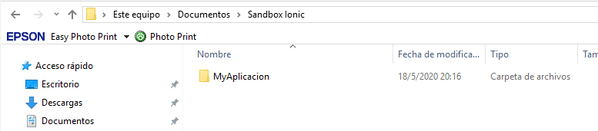

NOTA: El PowerShell se recomienda abrirlo en la carpeta donde genera los proyectos

1. Abrir Proyecto en Visual Studio Code

En este paso ya podemos abrir el proyecto con Visual Studio Code, que nos permitirá desarrollar y ejecutar nuestra aplicación, ingresando a la carpeta raiz del proyecto:

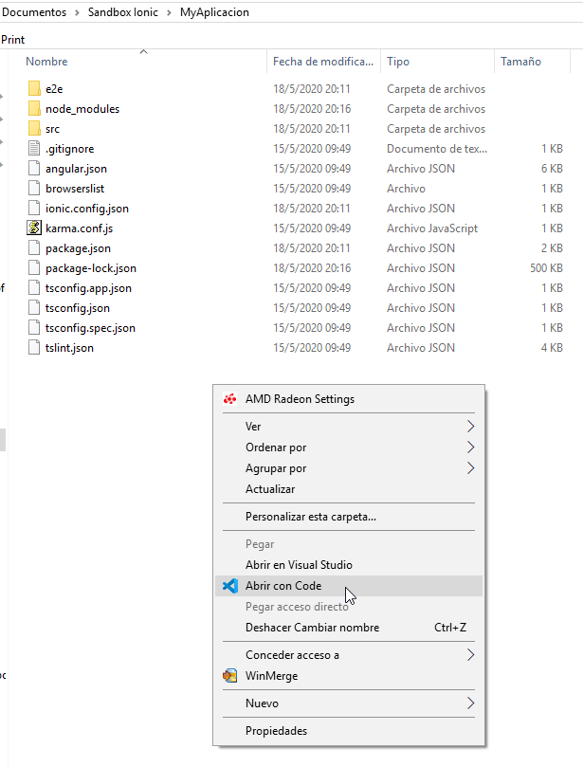

1. Nuestro proyecto en Visual Studio Code

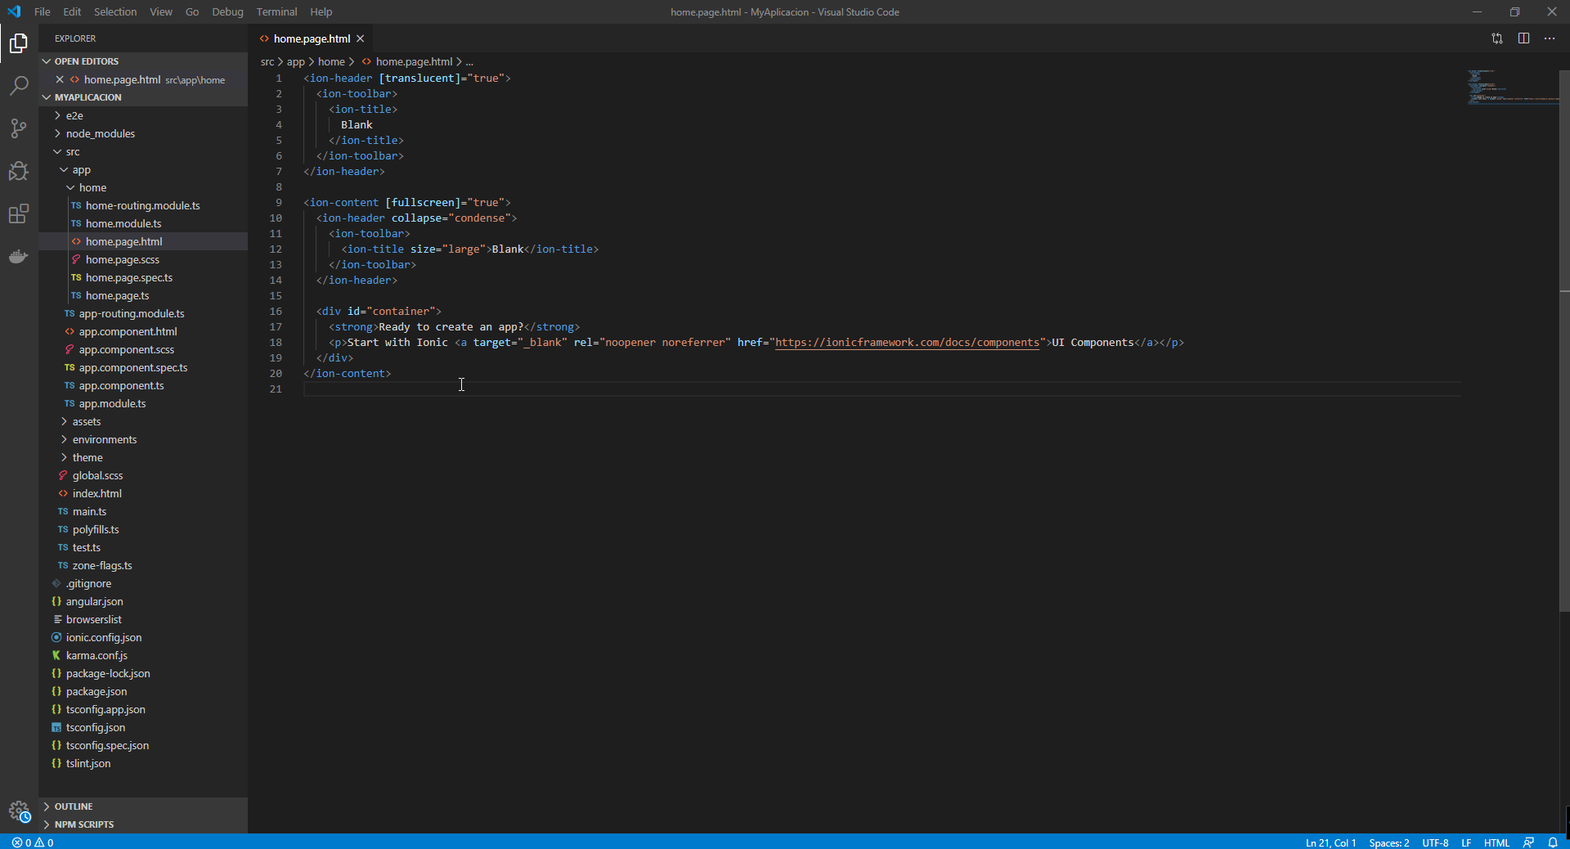

Los componentes que están presentes en el costado izquierdo lo veremos en la siguiente Actividad.

1. Ejecutar la Aplicación

En este momento ya tenemos nuestra primera aplicación iniciada, el cual se encuentra lista para poder ser ejecutada.

Para esto:

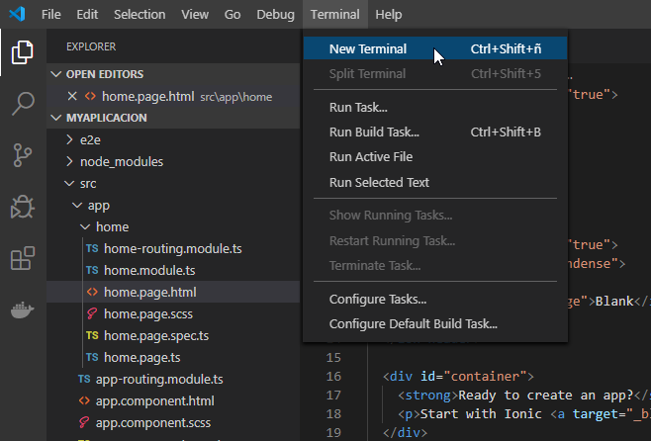

En la parte inferior del Editor encontraran la terminal abierta y en la carpeta Raíz del proyecto

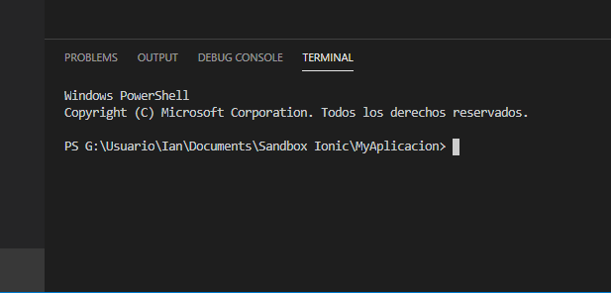

Ejecutamos el comando

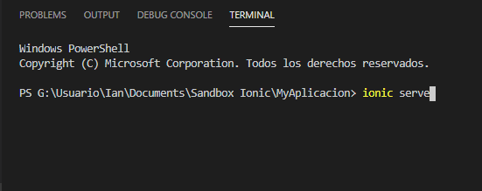

La aplicación se comenzará a preparar para mostrarse en localhost

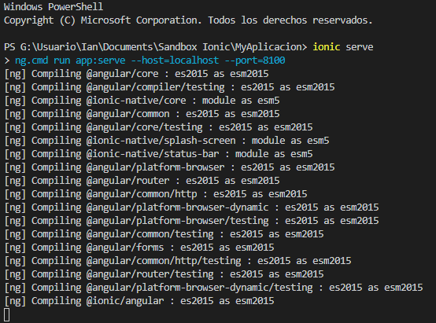

En primera instancia como es primera vez que se ejecuta comenzará a compilar toda nuestra aplicación para ejecutarla en debug.

También pueden ejecutarlo con el laboratorio

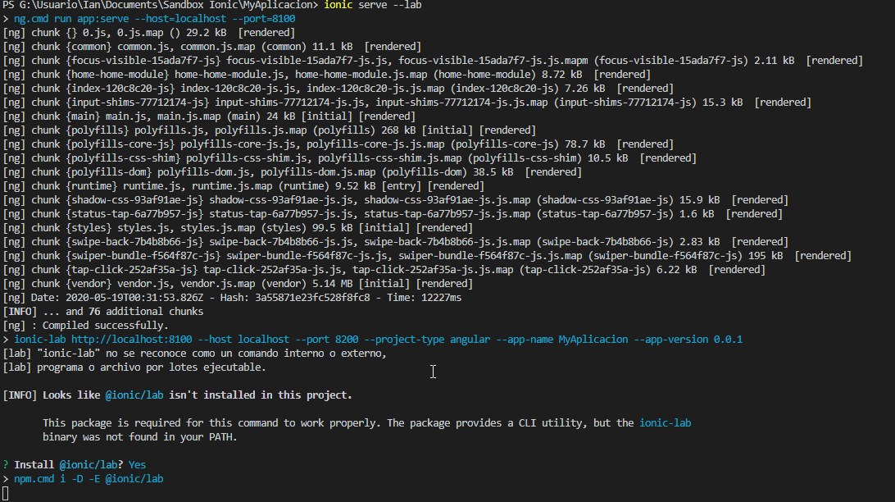

Y tal como indica Ingresen “Y” para instalar Ionic Lab

Realizando esa acción se les desplegara una ventana así

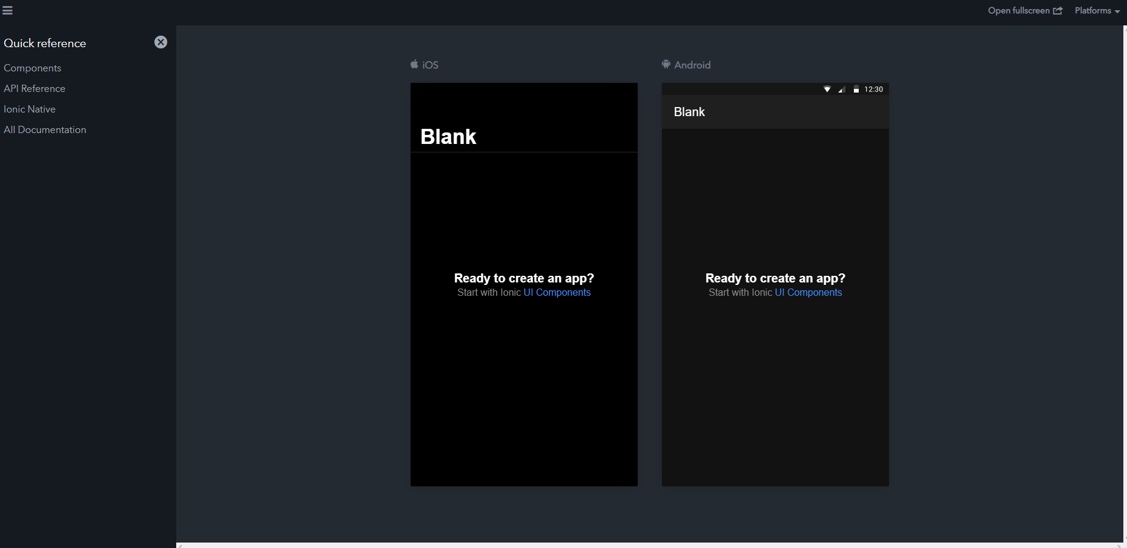

Donde encontraran como se ve en IOS y Android

# Ionic CLI Generate

Con Ionic CLI seremos capaces generar generar componentes, pages, directivas o servicios y ofrece un sin fin de opciones para cada tipo de características disponible con Ionic.

Mayoritariamente utilizaremos los comandos ionic generate page, ionic generate component y ionic generate page, a continuación se mostrará el resultado de cada uno

## Page

Con esta caracteristicas podremos ser capaces de generar un page con todas sus características.

El comando es: **ionic generate page nombrepage**

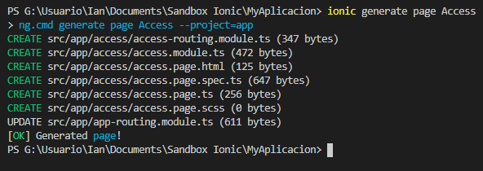

Y a nivel de archivos

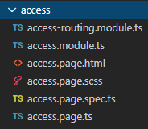

## Component

A diferencia del Page, el component no genera el **routing.module.ts.**

El comando es: **ionic generate component nombrecomponent**

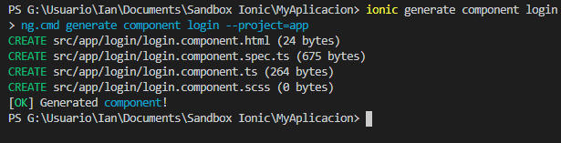

Y a nivel de archivos

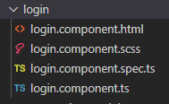

Service

Con la característica Service podremos crear un servicio que funciona en segundo plano en nuestra aplicación y que podremos usar en toda nuestra aplicación.

El comando es: **ionic generate service nombreservice**

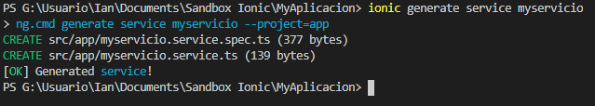

A nivel de archivos



## GIT

Aunque no es obligatorio, se recomienda encarecidamente el sistema de control de versiones Git .

Git suele ir acompañado de un Git Host, como GitHub, en cuyo caso se requiere una configuración adicional. Siga el tutorial de la documentación de Git Host para configurar Git:

GitHub: [Configurar Git](https://docs.github.com/en/get-started/quickstart/set-up-git)

GitLab: [Instalación de Git](https://docs.gitlab.com/ee/topics/git/how_to_install_git/)

Bitbucket: [Instalar Git](https://www.atlassian.com/git/tutorials/install-git)

De lo contrario, siga las instrucciones de instalación oficiales. La utilidad de línea de comandos se puede descargar desde la página de [descargas](https://git-scm.com/downloads).

Para verificar la instalación, abra una nueva ventana de terminal y ejecute:

git --version

# Referencias

Environment Setup - Ionic Documentation. (s. f.). Recuperado 03 de noviembre de 2022, de <https://ionicframework.com/docs/intro/environment>

Installing Ionic - Ionic Documentation. (s. f.). Recuperado 03 de noviembre de 2022, de <https://ionicframework.com/docs/intro/cli>